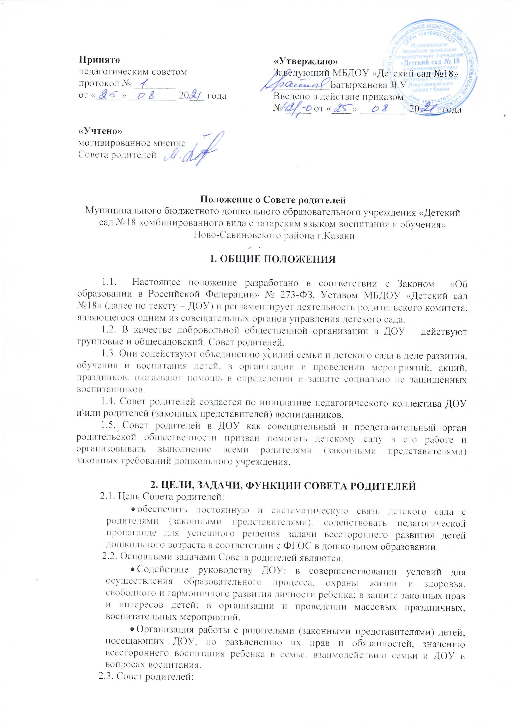
- Содействует обеспечению оптимальных условий для организации образовательного процесса (при подготовке наглядных методических пособий, конкурсных поделок и материалов и т.д.),
- Проводит разъяснительную и консультативную работу среди родителей (законных представителей) воспитанников об их правах и обязанностях.
- Оказывает содействие в проведении массовых воспитательных мероприятий с детьми.
- Участвует в подготовке ДОУ к новому учебному году.
- Совместно с руководством ДОУ контролирует организацию качественного питания детей, медицинского обслуживания.
- Оказывает помощь руководству ДОУ в организации и проведении общих родительских собраний.
- Принимает участие в обсуждении локальных актов детского сада по вопросам, относящихся к полномочиям Совета родителей.
- Принимает участие в организации безопасных условий осуществления образовательного процесса, выполнения санитарно-гигиенических правил и норм.
- Взаимодействует с другими органами самоуправления, общественными организациями по вопросу пропаганды традиций ДОУ.
- Вносит предложения на рассмотрение администрации детского сада по вопросам организации образовательного процесса.
2.4. Исключительной компетенцией Совета родителей являются:
- принятие новых членов в состав Совета родителей;
- избрание Председателя;
- определение приоритетных направлений деятельности, рассмотрение и утверждение долгосрочных программ и планов деятельности;
- приостановление исполнения решений Председателя при их несоответствии действующему законодательству или принятым планам деятельности.

3. СОСТАВ СОВЕТА РОДИТЕЛЕЙ.

3.1. Совет родителей избирается в течение сентября-октября месяцев на общем собрании родителей (законных представителей) простым большинством голосов сроком на один год.
3.2. В состав Совета родителей входят родители (законные представители) воспитанников.
3.3. Из своего состава Совет родителей избирает председателя, (при необходимости) заместители председателя, секретаря.
3.4. Совет родителей в группах избираются на обще-групповых родительских собраниях в количестве, соответствующем решению собрания. Избранные члены группового Совета родителей выбирают председателя и секретаря. На обще-групповом родительском собрании избирается также один или более представителей в Совет родителей ДОУ.
3.5. Количество членов Совета родителей ДОУ определяется общим собранием родителей (законных представителей), при этом от каждой группы детей в Совет родителей избирается не менее одного представителя.
3.6. Члены Совета родителей работают на общественных началах.
3.7. Каждый член Совета родителей имеет определённые обязанности.
3.8.Осуществление членами Совета родителей своих функций производится на безвозмездной основе.

4. ПРАВА, ОБЯЗАННОСТИ, ОТВЕТСТВЕННОСТЬ СОВЕТА РОДИТЕЛЕЙ

4.1. Совет родителей имеет право:
- Свободно распространять информацию о своей деятельности.
- Заслушивать доклады руководителя о состоянии и перспективах работы ДОУ и по отдельным вопросам, интересующим родителей (законных представителей).
- Вносить руководителю ДОУ предложения по организации работы педагогического, медицинского и обслуживающего персонала. Руководитель или должностные лица детского сада рассматривают предложения Совета родителей и сообщают о результатах рассмотрения.
- Систематически контролировать качество питания.
- Устанавливать связь с общественными, государственными, муниципальными и иными предприятиями, профсоюзными и другими организациями по вопросам оказания помощи детскому саду.
- Разрешать вопросы, связанные с семейным воспитанием детей, отмечать в средствах массовой информации лучших родителей (законных представителей) за хорошее воспитание, пропагандировать передовой опыт семейного воспитания.
- В случаях невыполнения родителями (законными представителями) своих обязанностей по воспитанию детей принимать меры по созданию нормальных условий жизни детей в семье, в отдельных случаях сообщать по месту работы родителей (законных представителей) для общественного воздействия.
- Присутствовать по приглашению на педагогических, производственных совещаниях, на городских конференциях по дошкольному воспитанию.
- Вносить предложения руководству и другим органам самоуправления ДОУ по усовершенствованию их деятельности и получать информацию о результатах их рассмотрения.
- Обращаться за разъяснениями различных вопросов воспитания детей в учреждения и организации.
- Заслушивать и получать информацию от руководства детского сада, других органов самоуправления об организации и проведении воспитательной работы с детьми.
- По представлению педагогического работника вызывать на свои заседания родителей (законных представителей), недостаточно занимающихся воспитанием детей в семье.
- Давать разъяснения и принимать меры по рассматриваемым обращениям граждан в пределах заявленной компетенции.
- Выносить общественное порицание родителям, систематически уклоняющимся от воспитания детей в семье, от платы за содержание ребенка в ДОУ.
- Поощрять родителей (законных представителей) воспитанников за активную работу в жизни детского сада, оказание помощи в проведении массовых конкурсных, общественных, воспитательных мероприятий и т.д.
- Председатель Совета может присутствовать (с последующим информированием всех членов Совета) на отдельных заседаниях педагогического совета, собраниях трудового коллектива, совещаниях при заведующей по вопросам, относящимся к компетенции Совета родителей по приглашению администрации ДОУ.
4.2. Совет родителей отвечает за:
- Выполнение решений, рекомендаций Совета родителей.
- Установление взаимопонимания между руководством ДОУ и родителями (законными представителями) воспитанников в вопросах семейного и общественного воспитания.
- Принятие качественных решений по рассматриваемым вопросам в соответствии с действующим законодательством Российской Федерации и Республики Татарстан.

5. ОРГАНИЗАЦИЯ РАБОТЫ СОВЕТА РОДИТЕЛЕЙ.

5.1. Совет родителей созывается Председателем по мере необходимости.
5.2. Совет родителей правомочен, если на нём присутствуют 2/3 участников Совета родителей. Голосование проводится по принципу: один участник -один голос.
5.3. Решения Совета родителей принимаются тайным или открытым голосованием большинством голосов присутствующих. Форму голосования Совет родителей устанавливает в каждом конкретном случае.
5.4. Решения Совета родителей должны согласовываться с руководителем ДОУ.
5.6. Изменения и дополнения в Положение о Совете родителей принимается на общем родительском собрании и регистрируется в протоколе собрания.
5.7. Совет родителей подотчётен общему родительскому собранию..
5.8. Совет родителей осуществляет свою деятельность по принятым им регламенту и плану, которые согласуются с руководителем ДОУ.

6. ДЕЛОПРОИЗВОДСТВО

6.1. Совет родителей ведут протоколы своих заседаний.
6.2. Совет родителей ведет протоколы своих заседаний и общих родительских собраний.
6.3. Заведующий ДОУ определяет место хранения протоколов.
6.4. Ответственность за делопроизводство в Совет родителей возлагается на председателя Совета родителей или секретаря.
6.5. Любой родитель(законный представитель) имеет возможность обратиться в Совет родителей или напрямую к заведующей, или педагогу с жалобой, замечанием, предложением по желанию словесно или письменно. Это обращение фиксируется в книге (тетради регистрации), которая находится и хранится в МБДОУ.

7. ЛИКВИДАЦИЯ И РЕОРГАНИЗАЦИЯ СОВЕТА РОДИТЕЛЕЙ.

8.1.Прекращение деятельности Совета родителей может быть произведено путём (слияния, присоединения, разделения) или ликвидации.
8.2. Ликвидация и реорганизация Совета родителей может производиться по решению общего родительского собрания.
8.3. Перевыборы Совета родителей при необходимости.
8.4. Данное положение не имеет срока ограничения действия и действует до принятия дополнений изменений или положения в новой редакции.

